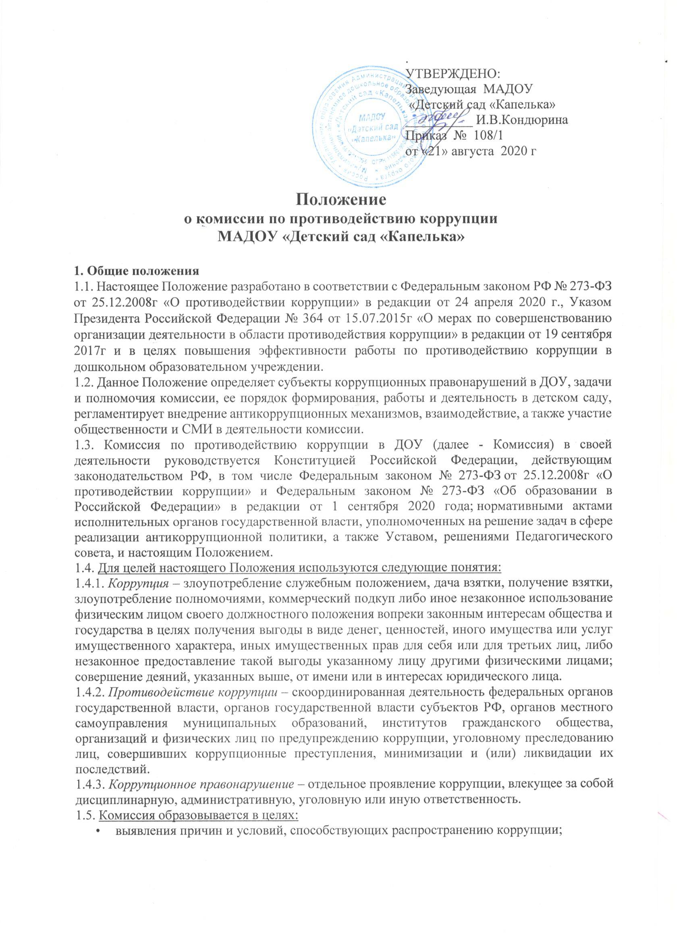

Положение
о комиссии по противодействию коррупции
МАДОУ «Детский сад «Капелька»

1. Общие положения
1.1. Настоящее Положение разработано в соответствии с Федеральным законом РФ № 273-ФЗ от 25.12.2008г «О противодействии коррупции» в редакции от 24 апреля 2020 г., Указом Президента Российской Федерации № 364 от 15.07.2015г «О мерах по совершенствованию организации деятельности в области противодействия коррупции» в редакции от 19 сентября 2017г и в целях повышения эффективности работы по противодействию коррупции в дошкольном образовательном учреждении.
1.2. Данное Положение определяет субъекты коррупционных правонарушений в ДОУ, задачи и полномочия комиссии, ее порядок формирования, работы и деятельность в детском саду, регламентирует внедрение антикоррупционных механизмов, взаимодействие, а также участие общественности и СМИ в деятельности комиссии.
1.3. Комиссия по противодействию коррупции в ДОУ (далее - Комиссия) в своей деятельности руководствуется Конституцией Российской Федерации, действующим законодательством РФ, в том числе Федеральным законом № 273-ФЗ от 25.12.2008г «О противодействии коррупции» и Федеральным законом № 273-ФЗ «Об образовании в Российской Федерации» в редакции от 1 сентября 2020 года; нормативными актами исполнительных органов государственной власти, уполномоченных на решение задач в сфере реализации антикоррупционной политики, а также Уставом, решениями Педагогического совета, и настоящим Положением.
1.4. Для целей настоящего Положения используются следующие понятия:
1.4.1. Коррупция – злоупотребление служебным положением, дача взятки, получение взятки, злоупотребление полномочиями, коммерческий подкуп либо иное незаконное использование физическим лицом своего должностного положения вопреки законным интересам общества и государства в целях получения выгоды в виде денег, ценностей, иного имущества или услуг имущественного характера, иных имущественных прав для себя или для третьих лиц, либо незаконное предоставление такой выгоды указанному лицу другими физическими лицами; совершение деяний, указанных выше, от имени или в интересах юридического лица.
1.4.2. Противодействие коррупции – скоординированная деятельность федеральных органов государственной власти, органов государственной власти субъектов РФ, органов местного самоуправления муниципальных образований, институтов гражданского общества, организаций и физических лиц по предупреждению коррупции, уголовному преследованию лиц, совершивших коррупционные преступления, минимизации и (или) ликвидации их последствий.
1.4.3. Коррупционное правонарушение – отдельное проявление коррупции, влекущее за собой дисциплинарную, административную, уголовную или иную ответственность.
1.5. Комиссия образовывается в целях:
- выявления причин и условий, способствующих распространению коррупции;
- выработки и реализации системы мер, направленных на предупреждение и ликвидацию условий, порождающих, провоцирующих и поддерживающих коррупцию во всех ее проявлениях;
- недопущения в ДОУ возникновения причин и условий, порождающих коррупцию;
- создания системы предупреждения коррупции в деятельности дошкольного образовательного учреждения;
- повышения эффективности функционирования детского сада за счет снижения рисков проявления коррупции;
- предупреждения коррупционных правонарушений в дошкольном образовательном учреждении;
- участия в пределах своих полномочий в реализации мероприятий, направленных на предупреждении и противодействие коррупции в дошкольном учреждении;
- подготовки предложений по совершенствованию правового регулирования вопросов противодействия коррупции.
1.6. Основные принципы противодействия коррупции в ДОУ:
- публичность и открытость деятельности органов управления и самоуправления;
- приоритетное применение мер по предупреждению коррупции.
1.7. Данным Положением устанавливаются основные принципы противодействия коррупции в детском саду, правовые и организационные основы предупреждения коррупции и борьбы с ней, минимизации и (или) ликвидации последствий коррупционных правонарушений в дошкольном образовательном учреждении.
1.8. Комиссия является совещательным органом и действует в дошкольном образовательном учреждении на постоянной основе.

2. Субъекты коррупционных правонарушений
2.1. Субъекты коррупционных правонарушений - физические лица, использующие свой статус вопреки законным интересам общества и государства для незаконного получения выгод, а также лица, незаконно предоставляющие такие выгоды.
2.2. Субъекты антикоррупционной политики - органы государственной власти и местного самоуправления, учреждения, организации и лица, уполномоченные на формирование и реализацию мер антикоррупционной политики, граждане.
2.3. В ДОУ субъектами антикоррупционной политики являются:
- педагогический коллектив, учебно-вспомогательный персонал и обслуживающий персонал;
- родители (законные представители) воспитанников детского сада;
- физические и юридические лица, заинтересованные в качественном оказании образовательных услуг.
2.4. Предупреждение коррупции - деятельность субъектов антикоррупционной политики, направленная на изучение, выявление, ограничение либо устранение явлений условий, порождающих коррупционные правонарушения, или способствующих их распространению.
2.5. Комиссия систематически осуществляет комплекс мероприятий:
- по выявлению и устранению причин и условий, порождающих коррупцию в дошкольном образовательном учреждении;
- по выработке оптимальных механизмов защиты от проникновения коррупции в дошкольное образовательное учреждение, снижению в нем коррупционных рисков;
- по созданию единой системы мониторинга и информирования сотрудников ДОУ по проблемам коррупции;
- по антикоррупционной пропаганде и воспитанию;
- по привлечению общественности и СМИ к сотрудничеству по вопросам противодействия коррупции в целях выработки у работников детского сада навыков антикоррупционного поведения, формирования нетерпимого отношения к коррупции.

3. Задачи комиссии по противодействию коррупции
3.1. Участие в разработке и реализации приоритетных направлений антикоррупционной политики в дошкольном образовательном учреждении.
3.2. Координация деятельности ДОУ по устранению причин коррупции и условий им способствующих, а также по выявлению и пресечению фактов коррупции и её проявлений.
3.3. Выработка и внесение предложений, направленных на реализацию мероприятий по устранению причин и условий, способствующих коррупции в дошкольном образовательном учреждении.
3.4. Выработка рекомендаций для практического использования по предотвращению и профилактике коррупционных правонарушений в деятельности дошкольного образовательного учреждения.
3.5. Оказание консультативной помощи субъектам антикоррупционной политики ДОУ по вопросам, связанным с применением на практике общих принципов служебного поведения сотрудников, и других участников воспитательно-образовательного процесса.
3.6. Взаимодействие с правоохранительными органами по реализации мер, направленных на предупреждение (профилактику) коррупции и на выявление субъектов коррупционных правонарушений.

4. Порядок формирования Комиссии
4.1. Состав членов Комиссии по противодействию коррупции рассматривается и утверждается на Общем собрании работников дошкольного образовательного учреждения. Ход рассмотрения и принятое решение фиксируется в протоколе Общего собрания коллектива, а состав Комиссии утверждается приказом заведующего дошкольным образовательным учреждением.
4.2. В состав Комиссии входят:
- представители Педагогического совета;
- представители обслуживающего персонала;
- представители от Родительского комитета;
- представитель профсоюзного комитета работников дошкольного образовательного учреждения.
4.3. Присутствие на заседаниях Комиссии всех членов обязательно. Члены Комиссии не вправе делегировать свои полномочия другим лицам. В случае отсутствия возможности членов Комиссии по противодействию коррупции в ДОУ присутствовать на заседании, они вправе изложить свое мнение по рассматриваемым вопросам в письменном виде.
4.4. 3аседание Комиссии правомочно, если на нем присутствует нс менее двух третей общего числа его членов. В случае несогласия с принятым решением, член Комиссии вправе в письменном виде изложить особое мнение, которое подлежит приобщению к протоколу.
4.5. Член Комиссии по противодействию коррупции добровольно принимает на себя обязательства о неразглашении сведений, затрагивающих честь и достоинство граждан и другой конфиденциальной информации, которая рассматривается (рассматривалась) Комиссией. Информация, полученная Комиссией, может быть использована только в порядке, предусмотренном федеральным законодательством об информации, информатизации и защите информации.
4.6. Из состава Комиссии председателем назначаются заместитель председателя и секретарь.
4.7. Заместитель председателя Комиссии, в случаях отсутствия председателя Комиссии, по его поручению, проводит заседания Комиссии по предупреждению и противодействию коррупции. Заместитель председателя Комиссии осуществляет свою деятельность на общественных началах.
4.8. Секретарь Комиссии свою деятельность осуществляет на общественных началах.

5. Полномочия Комиссии
5.1. Комиссия по противодействию коррупции координирует деятельность подразделений дошкольного образовательного учреждения по реализации мер предупреждения и противодействия коррупции.
5.2. Комиссия вносит предложения на рассмотрение педагогического совета ДОУ по совершенствованию деятельности в сфере противодействия коррупции, а также участвует в подготовке проектов локальных нормативных актов по вопросам, относящимся к се компетенции.
5.3. Участвует в разработке форм и методов осуществления антикоррупционной деятельности в дошкольном образовательном учреждении и контролирует их реализацию.
5.4. Содействует работе по проведению анализа и экспертизы издаваемых администрацией детского сада документов нормативного характера по вопросам противодействия коррупции.
5.5. Рассматривает предложения о совершенствовании методической и организационной работы по противодействию коррупции в дошкольном образовательном учреждении.
5.6. Содействует внесению дополнений в нормативные правовые акты с учетом изменений действующего законодательства Российской Федерации.
5.7. Создает рабочие группы для изучения вопросов, касающихся деятельности Комиссии, а также для подготовки проектов соответствующих решений Комиссии.
5.8. Полномочия Комиссии определяются Конституцией и законами Российской Федерации, указами Президента Российской Федерации, органов муниципального управления, Уставом и другими локальными нормативными актами дошкольного образовательного учреждения, настоящим Положением.
5.9. В зависимости от рассматриваемых вопросов, к участию в заседаниях Комиссии могут привлекаться иные лица, по согласованию с председателем Комиссии.
5.10. Решения Комиссии принимаются на заседании открытым голосованием простым большинством голосов присутствующих членов Комиссии и носят рекомендательный характер, оформляется протоколом, который подписывает председатель Комиссии, а при необходимости, реализуются путем принятия соответствующих приказов и распоряжений заведующей, если иное не предусмотрено действующим законодательством.

6. Полномочия членов Комиссии
6.1. Председатель:
- определяет место, время проведения и повестку дня заседания Комиссии по противодействию коррупции в ДОУ, в том числе с участием представителей структурных подразделений детского сада, не являющихся ее членами, в случае необходимости привлекает к работе специалистов;
- на основе предложений членов Комиссии и руководителей структурных подразделений учреждения формирует план работы Комиссии на текущий год и повестку дня его очередного заседания;
- информирует Педагогический совет о результатах реализации мер противодействия коррупции в дошкольном образовательном учреждении;
- дает соответствующие поручения своему заместителю, секретарю и членам Комиссии, осуществляет контроль их выполнения;
- подписывает протоколы заседаний Комиссии.
6.2. Секретарь:
- организует подготовку материалов к заседанию Комиссии, а также проектов его решений;
- информирует членов Комиссии по противодействию коррупции о месте, времени проведения и повестке дня очередного заседания Комиссии, обеспечивает необходимыми справочно-информационными материалами;
- контролирует состояние выполнения мероприятий, предусмотренных квартальными планами работы Комиссии в установленные сроки с последующим докладом результатов председателю Комиссии.
6.3. Члены Комиссии:
- вносят председателю Комиссии предложения по формированию повестки заседаний Комиссии по противодействию коррупции в дошкольном образовательном учреждении;
- вносят предложения по формированию плана работы Комиссии;
- в пределах своей компетенции принимают участие в работе Комиссии, а также осуществляют подготовку материалов по вопросам заседаний Комиссии;
- в случае невозможности лично присутствовать на заседаниях Комиссии, вправе излагать свое мнение по рассматриваемым вопросам в письменном виде на имя председателя Комиссии, которое учитывается при принятии решения;
- участвуют в реализации принятых Комиссией решений и полномочий.
6.4. Члены Комиссии обладают равными правами при принятии решений.
6.5. Председатель Комиссии и члены Комиссии по противодействию коррупции в ДОУ осуществляют свою деятельность на общественных началах.

7. Порядок работы и деятельность Комиссии
7.1. Работа Комиссии по противодействию коррупции в ДОУ осуществляется в соответствии с годовым планом, который составляется на основе предложений членов Комиссии и утверждается на заседании Комиссии.
7.2. Работой Комиссии по противодействию коррупции руководит Председатель.
7.3. Основной формой работы Комиссии является заседание, которое носит открытый характер.
7.4. Заседания Комиссии проводится по мере необходимости, но не реже одного раза в квартал. По решению Председателя могут проводиться внеочередные заседания. Предложения по повестке дня заседания могут вноситься любым членом Комиссии. Повестка дня и порядок рассмотрения вопросов на заседаниях утверждаются Председателем комиссии.
7.5. Дата и время проведения заседаний, в том числе внеочередных, определяется председателем Комиссии.
7.6. Заседания Комиссии ведет Председатель, а в его отсутствие по его поручению заместитель председателя антикорупционной комиссии в дошкольном образовательном учреждении.
7.7 Присутствие на заседаниях членов Комиссии обязательно. Делегирование членом Комиссии своих полномочий иным должностным лицам не допускаются. В случае невозможности присутствия члена Комиссии на заседании он обязан заблаговременно известить об этом Председателя. Лицо, исполняющее обязанности должностного лица, являющегося членом Комиссии, принимают участие в заседании с правом совещательного голоса. На заседание Комиссии могут привлекаться иные лица.
7.8. Заседание Комиссии по противодействию коррупции в ДОУ правомочно, если на нем присутствует не менее двух третей общего числа его членов.
7.9. Решения принимаются на заседании простым большинством голосов от общего числа присутствующих на заседании членов Комиссии и вступают в силу после утверждения Председателем. Решения Комиссии на утверждение Председателю представляет секретарь.
7.10. Решения Комиссии оформляются протоколом. В протоколе указываются дата заседания, фамилии присутствующих на нем лиц, повестка дня, принятые решения и результаты голосования. При равенстве голосов голос Председателя является решающим.
7.11. Члены Комиссии обладают равными правами при принятии решений. Члены Комиссии лица участвующие в ее заседании, не вправе разглашать конфиденциальные сведения.
7.12. Каждый член Комиссии по противодействию коррупции в детском саду, не согласный с решение комиссии, имеет право изложить письменно свое особое мнение по рассматриваемому вопросу, которое подлежит обязательному приобщению к протоколу заседания Комиссии.
7.13. Организацию заседания Комиссии и в обеспечение подготовки проектов ее решений осуществляет секретарь. В случае необходимости решения могут быть приняты в форме приказа заведующего ДОУ. Решения доводятся до сведения всех заинтересованных лиц, органов и организаций.
7.14. Основанием для проведения внеочередного заседания Комиссии является информация о факте коррупции в дошкольном образовательном учреждении, полученная заведующим ДОУ от правоохранительных органов, судебных или иных государственных органов, от организаций, должностных лиц или граждан.
7.15. При наличии факта коррупции и по результатам проведения внеочередного заседания, Комиссия предлагает принять решение о проведении служебной проверки работника дошкольного образовательного учреждения.

8. Антикоррупционная экспертиза правовых актов и (или) их проектов
8.1 Антикоррупционная экспертиза правовых актов и (или) их проектов проводится с целью выявления и устранения несовершенства правовых норм, которые повышают вероятность коррупционных действий.
8.2 Решение о проведении антикоррупционной экспертизы правовых актов и (или) их проектов принимается заведующим ДОУ при наличии достаточных оснований предполагать о присутствии в правовых актах или их проектах коррупциогенных факторов.
8.3 Граждане (родители, законные представители воспитанников, работники ДОУ) вправе обратится к председателю антикоррупционной рабочей группы по противодействию коррупции в дошкольном образовательном учреждении с обращением о проведении антикоррупционной экспертизы действующих правовых актов.

9. Внедрение антикоррупционных механизмов
9.1. Проведение совещания с работниками дошкольного образовательного учреждения по вопросам антикоррупционной политики в образовании.
9.2. Усиление воспитательной и разъяснительной работы среди административного и преподавательского состава ДОУ по недопущению фактов вымогательства и получения денежных средств при осуществлении воспитательно-образовательной деятельности, присмотре и уходе за детьми.
9.3. Участие в комплексных проверках по порядку привлечения внебюджетных средств и их целевому использованию.
9.4. Усиление контроля по ведению документов строгой отчетности.
9.5. Анализ о состоянии работы и мерах по предупреждению коррупционных правонарушений в детском саду. Подведение итогов анонимного анкетирования родителей (законных представителей) воспитанников на предмет выявления фактов коррупционных правонарушений и обобщение вопроса по реализации стратегии антикоррупционной политики на заседании Комиссии.
9.6. Анализ заявлений, обращений граждан на предмет наличия в них информации о фактах коррупции в дошкольном образовательном учреждении. Принятие по результатам проверок организационных мер, направленных на предупреждение подобных фактов.

10. Обеспечение участия общественности и СМИ в деятельности Комиссии
10.1. Все участники воспитательно-образовательного процесса ДОУ, представители общественности вправе направлять, в Комиссию обращения по вопросам противодействия коррупции, которые рассматриваются на заседании Комиссии.
10.2. На заседание Комиссии могут быть приглашены представители общественности и СМИ. По решению председателя Комиссии по предупреждению коррупции, информация не конфиденциального характера о рассмотренных Комиссией проблемных вопросах, может передаваться в СМИ для опубликования.

11. Взаимодействие
11.1. Председатель комиссии, заместитель председателя комиссии, секретарь комиссии и члены комиссии непосредственно взаимодействуют:
- с педагогическим коллективом по вопросам реализации мер противодействия коррупции, совершенствования методической и организационной работы по противодействию коррупции в дошкольном образовательном учреждении;
- с Родительским комитетом ДОУ по вопросам совершенствования деятельности в сфере противодействия коррупции, участия в подготовке проектов локальных нормативных актов по вопросам, относящимся к компетенции Комиссии, информирования о результатах реализации мер противодействия коррупции в исполнительных органах государственной власти;
- с администрацией детского сада по вопросам содействия в работе по проведению анализа и экспертизы издаваемых документов нормативного характера в сфере противодействия коррупции http://ohrana-tryda.com/node/2177
- с работниками (сотрудниками) дошкольного образовательного учреждения и гражданами по рассмотрению их письменных обращений, связанных с вопросами противодействия коррупции в учреждении;
- с правоохранительными органами по реализации мер, направленных на предупреждение (профилактику) коррупции и на выявление субъектов коррупционных правонарушений.
11.2. Комиссия работает в тесном контакте:
- с исполнительными органами государственной власти, правоохранительными, контролирующими, налоговыми и другими органами по вопросам, относящимся к компетенции Комиссии по предупреждению коррупции, а также по вопросам получения в установленном порядке необходимой информации от них, внесения дополнений в нормативные правовые акты с учетом изменений действующего законодательства Российской Федерации.

12. Заключительные положения
12.1. Настоящее Положение является локальным нормативным актом ДОУ, принимается на Общем собрании работников, согласовывается с Родительским комитетом и утверждается (либо вводится в действие) приказом заведующего дошкольным образовательным учреждением.
12.2. Внесение изменений и дополнений в настоящее Положение осуществляется путем подготовки проекта Положения в новой редакции заместителем председателя Комиссии.
12.3. Положение принимается на неопределенный срок. Изменения и дополнения к Положению принимаются в порядке, предусмотренном п.12.1. настоящего Положения.
12.4. После принятия Положения (или изменений и дополнений отдельных пунктов и разделов) в новой редакции предыдущая редакция автоматически утрачивает силу.

